Руководство пользователя системы Багтрекинг (система отслеживания обращений).

В Руководстве используются следующие термины и сокращения:
Заказчик | Органы власти, государственные учреждения Тверской области осуществляющие планирование и осуществление закупок через программный комплекс «WEB-Торги-КС»
ГРБС | Главные распорядители бюджетных средств Тверской области, имеющие подведомственную сеть учреждений
Служба  техподдержки | Технический отдел ГКУ «Центр торгов»
ПК | Программный комплекс «WEB-Торги-КС»
Пользователи | Специалисты Поставщиков, Специалисты органов власти, государственных учреждений Тверской области осуществляющих работу в программном комплексе «WEB-Торги-КС»
Система багтрекинга (bug tracking) | система регистрации ошибок и пожеланий по доработке программных продуктов региональной информационной системы «Web-торги-КС»

С помощью системы багтрекинга можно зарегистрировать возникшую ошибку или необходимую доработку и отследить их исправление/доработку. Работа в системе багтрекинга осуществляется в личном кабинете на сайте открытой части региональной информационной системы «Web-торги-КС».
Для входа в систему Багтрекинг выберете авторизацию на портале подсистемы «Малые закупки Тверской области»/ региональной информационной системы «Web-торги-КС»:

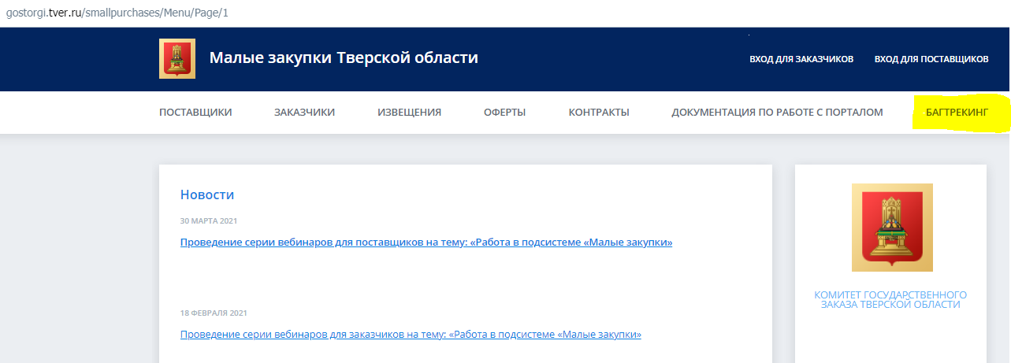
Рис. 1 Расположение ссылки для входа в систему багтрекинга на портале подсистемы «Малые закупки Тверской области»
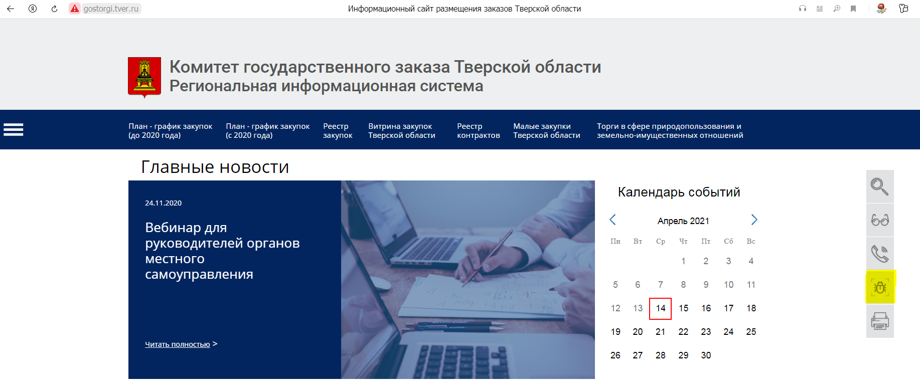
Рис. 2 Расположение ссылки для входа в систему багтрекинга на сайте региональной информационной системы «Web-торги-КС»

Для заказчиков возможен вход в систему багтрекинга из навигатора региональной информационной системы «Web-торги-КС» меню «Сервис» выберете систему Багтрекинга:

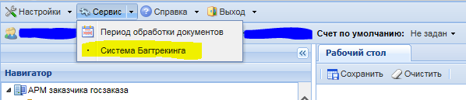
Рис. 3 Расположение ссылки для входа в систему багтрекинга во внутренней части региональной информационной системы «Web-торги-КС»

После перехода по ссылке в систему багтрекинга откроется окно ввода учетных данных пользователя и пароля:
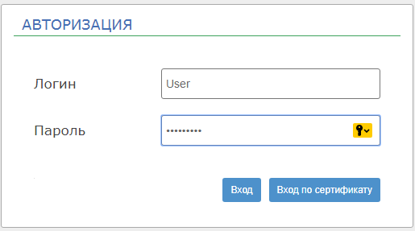
Рис. 4 Окно ввода учетных данных пользователя и пароля

В открывшемся окне необходимо ввести логин и пароль, используемые для входа в личный кабинет подсистемы «Малые закупки Тверской области» /РИС «WEB-Торги-КС», и нажать кнопку «Вход».
После входа в систему багтрекинга откроется окно со списком всех обращений.
Для формирования обращения следует нажать кнопку «Добавить обращение»:
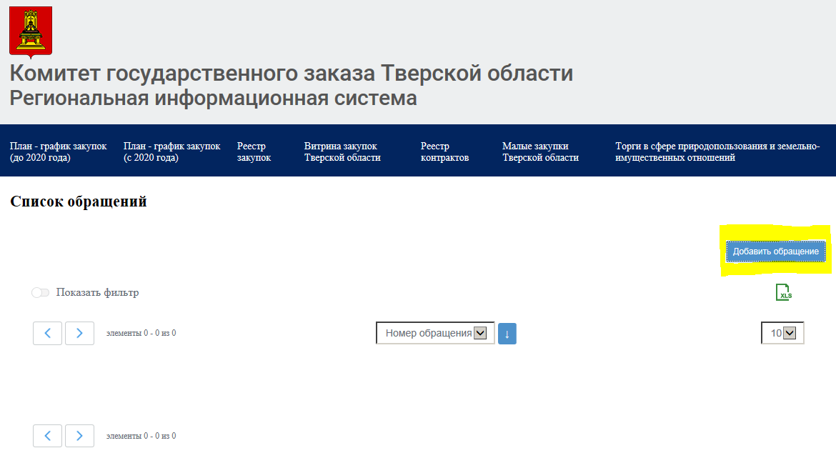
Рис. 5 Список обращений/формирование обращения

После нажатия на кнопку «Добавить обращение» сформируется окно «Добавить обращение», которое следует заполнить.
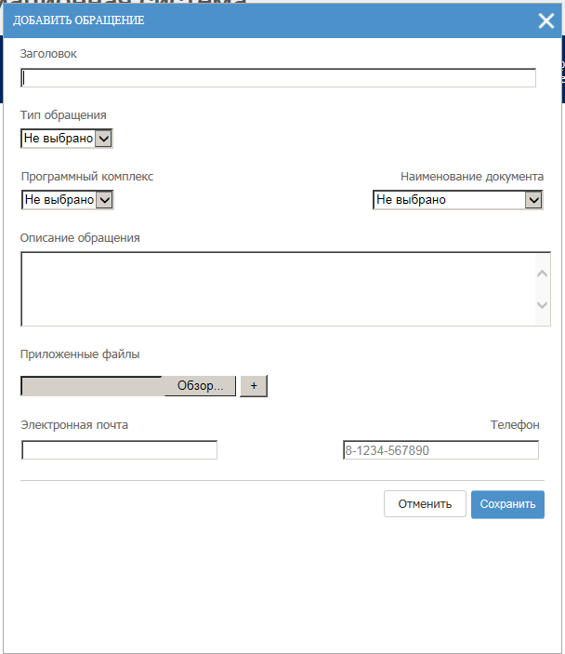
Рис. 6 Форма «добавить обрашение»

В открывшейся форме обращения требуется выбрать:
1. Тип обращения
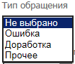
При направлении обращения об ошибке технического характера всегда выбирайте тип «Ошибка».
Если обращение связано с предложением доработки системы, то выберете соответствующий тип обращения «Доработка».
2. Наименование документа, по которому возник вопрос
!!! Обязательно проверяйте наименование документа, так как данный список может изменяться.
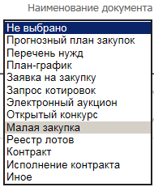
3. В заголовке кратко опишите проблему (например, ошибка при отправке документа).
4. В описании обращения требуется полное описание проблемы (например, при отправке плана-графика в ЕИС возникает ошибка);
4.1 По вопросам и проблемам в работе РИС «WEB-Торги-КС» должны содержать следующую обязательную информацию
- Закон, по которому работает Заказчик (44-ФЗ или 223-ФЗ; для малых закупок - указать, в качестве кого происходит работа - поставщик или заказчик);
- Информация, позволяющая идентифицировать документ в системе (тип документа (план-график, заявка на закупку, извещение и т.д.), сумма, номер документа и т.д.);
- Наименование заказчика/поставщика;
- ИНН;
- Ф.И.О. и контактную информацию (номера рабочего и мобильного телефонов);
- Описать порядок выполненных действий, предшествующих возникновению ситуации, требующей уточняющей консультации;
- Понятно сформулировать описание проблемы;

5. Во вложениях должны быть только скриншоты ошибок и документы, необходимые для решения проблемы.
6. Для прикрепления скриншота нажмите кнопку «Выберете файл» и укажите нужный файл (Необходимо прикладывать скриншоты всего окна, а не отдельной области, подтверждающие наличие ошибки или появившееся информационное сообщение).
Проверьте актуальность адреса электронной почты и контактного телефона!!!
После заполнения всех полей нажмите кнопку .
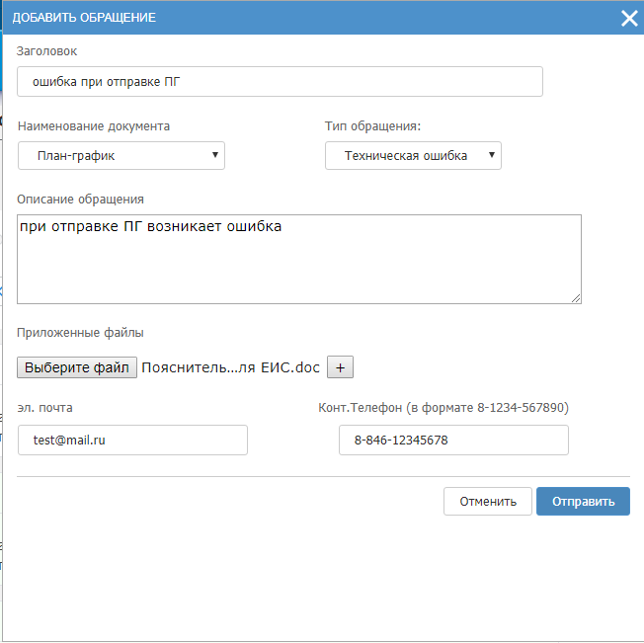
Рис. 6 Заполненная форма «добавить обращение»
Для просмотра обращения следует кликнуть левой клавишей мыши на его номер.
Рис. 7 Отображение обращения в списке

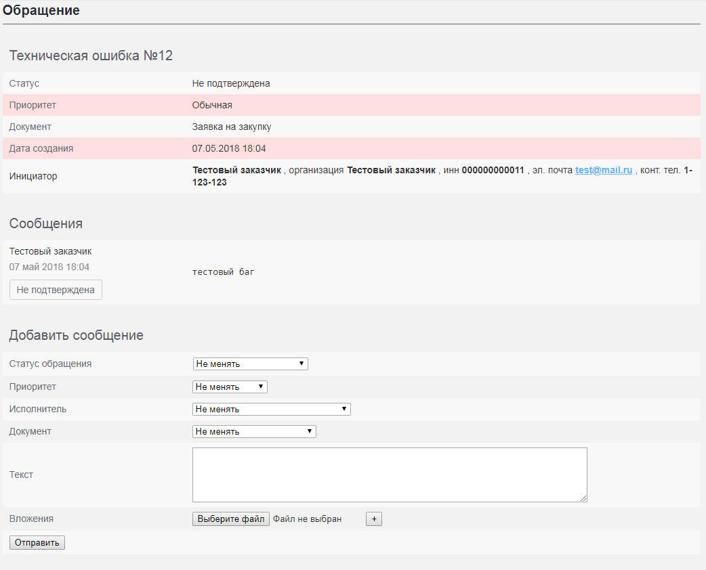
Рис. 8 Заполненная форма обращения

Если до обработки обращения возникли дополнительные пояснения, то можно добавить комментарий в текстовом поле или добавить файлы.
Далее ожидайте ответ на обращение. После ответа статус и приоритетность обращения изменится.
Возможные варианты статусов обращения:
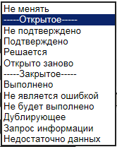
Возможны варианты приоритетности обращений:
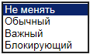
Ранжирование приоритетности рассмотрения обращений службой технической поддержки: 1- Блокирующий, 2- Важный, 3- Обычный.

Перед обращением в Службу технической поддержки необходимо освоить руководство пользователя по работе в ПК «WEB-Торги-КС», изучить материалы, расположенные на сайте ПК «WEB-Торги-КС» Тверской области - gostorgi.tver.ru (при внесении изменений в работу комплекса руководство пользователя актуализируется).
Руководства пользователя Тверской области находятся по следующим адресам:
- работа в региональной информационной системе «Web-торги-КС» - http://gostorgi.tver.ru/webtorgicms/Menu/Page/58
-работа в подсистеме «Малые закупки» - http://gostorgi.tver.ru/smallpurchases/Menu/Page/24
Обращения в Службу техподдержки обрабатываются в порядке их поступления. Время решения обращения может зависеть от критичности обращения, сложности решаемой проблемы и необходимости передачи вопроса разработчику ПК «WEB-Торги-КС». Вне очереди могут обрабатываться обращения с высоким уровнем критичности, требующие экстренного вмешательства или консультации специалистов технической поддержки.
ГРБС могут собирать со своих подведомственных учреждений обращения по ошибкам программы и направлять по электронной почте в Службу техподдержки сводную информацию.
В зависимости от сложности выполнения работ срок рассмотрения обращений составляет:
Срочные – до 2 рабочих дней;
Средней срочности – до 5 рабочих дней;
Долгосрочные (требующие дополнительной технической проработки) – устанавливается по договоренности между специалистом службы технической поддержки РИС и Заказчиком/Поставщиком.

